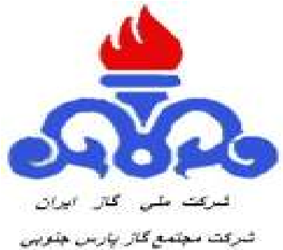 آگهي فراخوان جهت ارزيابي كيفي به روش كيفيت و قيمت

شركت مجتمع گاز پارس جنوبي در نظر دارد خدمات مورد نياز خود را با شرايط ذيل از طريق روش كيفيت و قيمتQCBS) ) به مشاور واجد شرايط واگذار نمايد:
تجدید دومین بار) ) 98/843 |  |  | شماره مناقصه
خدمات مشاوره طرح استقرار و پياده سازي سيستم يكپارچه تعمير و نگهداري ابنبه و
ساختمانهاي شركت مجتمع گاز پارس جنوبي |  |  | موضوع مناقصه
1399/10/15 | تاريخ تحويل اسناد به واجدين شرايط | 1399/09/26 | آخرين و ارسال مستندات ارزيابي كيفي(رزومه)
1399/10/30 | تاريخ گشايش پاكات پيشنهادات مالي | 1399/10/30 | آخرين مهلت تحويل پاكات پيشنهادات فني و مالي
استان بوشهر- شهرستان عسلويه- شركت مجتمع گاز پارس جنوبي- ساختمان اداري مركزي ستاد-
دفترامور پيمانها اتاق 112 |  |  | آدرس مناقصه گزار
مناقصه گران مي توانند جهت كسب اطلاعات بيشتر به سايت WWW.SPGC.IR مراجعه ويا با شماره تلفنهاي2755- 07731312759 تماس حاصل فرمايند .
روابط عمومي شركت مجتمع گاز پارس جنوبي

